
南昌市三校（南昌一中、南昌十中、南铁一中）高三第四次联考试卷
文综能力测试
命题：南铁一中 考试时间：2017年2月6日
试卷总分：300分
第I卷（选择题 共140分）
本卷共35个小题，每小题4分，共140分。在每小题给出的四个选项中，只有一项是符合题目要求的。
兰新高铁开通运营后，沿线西部城市嘉峪关全面融入西宁、兰州、乌鲁木齐3个省会城市的经济圈，区域性中心地位迅速提升，仅高铁开通的前9个月全社会旅游收入就实现同比增长36%，旅游人数同比增长38%。下图为兰新高铁及兰新铁路局部路段景观图，读图完成1-3题。
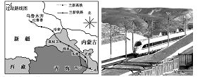
1．兰新高铁沿线防护设施的主要作用是（ ）
A．防噪音 B．防滑坡 C．防强风 D．防洪水
2．兰新高铁的建设在西宁段遇到的不利自然条件是（ ）
A．冻土 B．冻雨 C．干旱 D．泥石流
3．兰新高铁运营后产生的有利影响是（ ）
①促进兰州产业向外转移 ②缓解兰新铁路的货运压力
③推动该区域产业向技术密集型转变 ④促进该区域产业结构的调整
A．①② B．①④ C．②③ D．②④
第十二届昌平区苹果文化节上，市民们见到树体矮小、幼童伸手可摘的苹果树。“矮化密植”技术使果树树冠缩小，结果更早、更多，含糖量更高。据此回答4-6题。
4．与传统种植方式相比，“矮化密植”技术（ ）
①充分利用了光热条件 ②提高了土壤肥力
③降低了科技投入 ④改良了作物品种
A．①③ B．①④ C．②③ D．②④
5．近年来京郊农村纷纷举办集商贸、旅游于一体的“文化节”，该模式主要基于（ ）
A．政策支持 B．民俗传统 C．技术进步 D．交通改善
6．本届苹果文化节上还引入“互联网＋”的形式，大量苹果微店的开通（ ）
A．拓展了销售市场，提高了经济收益 B．宣传了苹果文化，提升了市民素质
C．应用了网络技术，提升了政府业绩 D．便利了产销沟通，提高了产品价格
下图为“长江经济带示意图”。读图，回答7-9题。
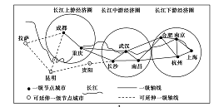
7．长江流域应（ ）
A．在上游区大力提高航运能力 B．在下游区进行水能梯级开发
C．注重保护调水工程的水源地 D．扩大全流域水库的防洪库容
8．长江下游经济圈较上游经济圈（ ）
①工农业基础好 ②水能资源丰富 ③矿产资源丰富 ④经济腹地广大 ⑤交通便利ziyuanku.com
A．①②③ B．①④⑤ C．①②⑤ D．③④⑤
9．图中城市（ ）
A．重庆和杭州的城市等级相同 B．武汉比昆明提供的服务种类多$来&源：ziyuanku.com
C．成都和拉萨的城市规模相同 D．上海市服务功能强，辐射全国
南非是非洲经济最发达的国家，是我国在该大洲的最大贸易国。下图为非洲南部部分区域图，读图回答10～11题。
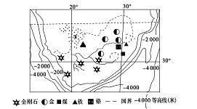
10．南非渔业资源西部海域较东部海域丰富，关于其成因的叙述正确的是（ ）
①西部大陆架较宽广 ②西部光照较充足 ③西部受寒流(上升流)的影响 ④西部受寒暖流交汇的影响 ⑤河流众多，带来大量营养物质
A．①②④ B．②③⑤ C．①④⑤ D．①②③
11．近年来，南非吸引我国企业投资的最主要优势条件是（ ）
A．市场广阔，开放程度较低 B．经济发达，科技水平高资*源%库 ziyuanku.com
C．矿产资源丰富，工业基础好 D．政策支持，劳动力丰富
第II卷 （非选择题 共160分）
本卷包括必考题和选考题两部分。第36-41题为必考题，每个试题考生都必须作答。第42-48题为选考题，考生根据要求作答。
36．阅读图文材料，完成下列问题。(24分)
材料一 八角(又名大料、大茴香)适宜生长在温暖、潮湿、静风、短光照的山区环境中，土壤pH在4.0～5.5为宜，根系不发达，不耐旱涝。我国广西享有“八角之乡”的美称，在政府支持下，其种植面积和产量均占全国85%以上，占世界70%以上。位于广西境内的德保县自然环境优越，适合八角生长。其特产八角茴香油出口欧美，是法国香水等产品不可缺少的原料。下图为广西示意图。
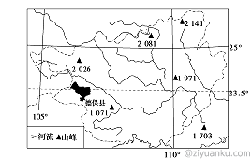资*源%库 ziyuanku.com
材料二 每年农历七月是广西八角的收获季节，国内收购商云集于此。采摘八角主要靠人工完成，其费用占到收购价格一半以上。由于多以农户自产自销为主，八角干果质量良莠不齐，价格波动大。
材料三 下表为2010年我国八角产品用途及价格和出口情况。
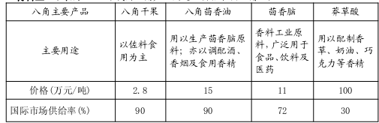

(1)简述广西德保县八角种植的优势自然条件。(8分)
(2)简述广西大力发展八角产业所面临的不利条件。(8分)
(3)简析广西八角产业走向国际化所面临的机遇和挑战。(8分)资*源%库 ziyuanku.com
37.阅读图文资料，回答问题。(22分)
材料一 尼日利亚是非洲人口最多的国家，也是非洲最大的石油生产国和世界第六大石油出口国。
材料二 拉各斯由大陆部分和多个小岛组成，是尼日利亚目前最大城市，也是该国的经济、工业、金融和物流中心，许多大型榨油厂、可可加工厂、纺织、化工用品、造船、车辆修配、金属工具、造纸、据木等企业在此集聚。下图为尼日利亚、拉各斯区域图及拉各斯降水量统计图。
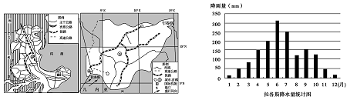
(1)简述拉各斯降水量的季节分配特点，并分析图中盛行风对其降水的影响。(6分)
(2)分析拉各斯成为该国工业中心的区位优势。(6分)
(3)简述工业企业在拉各斯集聚的好处。(6分)资*源%库 ziyuanku.com
(4)据图分析交通对拉各斯城区分布的影响。(4分)
请考生从2道地理选考题、4道历史选考题中每科任选一题作答。如果多做，则每科按所做的第一题计分。
42．【地理——选修3：旅游地理】(10分)
阅读材料，结合所学知识，完成下列问题。
材料一 穷游是近年来新出现的一种性价比较高的旅游方式，指的是花最少的钱，享受到最大价值的旅游。家住昆明的某高三学生，计划今年高考结束后和好友以穷游的形式到外地游玩半月。经过反复论证，最后选择去贵州旅游。
材料二 贵州主要旅游景点分布图(下图)。
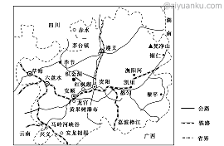
请你对“选择贵州作为穷游目的地”做可行性评价，并分析贵州可打造的旅游品牌。43．【地理——选修5：环境保护】(10分)
阅读材料，回答问题。Ziyuanku.com
河道渠化是指将城市内的河道取直，硬化河堤、河底，改造岸坡为直立砌墙或混凝土墙，把天然河道变成人工明渠的过程(如下图)。随着城市化进程的加快，我国许多城市在建设过程中都对城市河道进行了渠化改造。
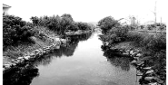
分析河道渠化带来的不利影响。

南昌市三校（南昌一中、南昌十中、南铁一中）高三第四次联考试卷
文科综合能力测试
参考答案
第I卷
题号 | 1 | 2 | 3 | 4 | 5 | 6 | 7 | 8 | 9 | 10 | 11
答案 | C | A | D | B | A | A | C | B | D | D | C
题号
答案
题号
答案
第II卷
36.（24分）
(1)位于热带(亚热带)季风区，热量充足；(2分)降水丰富；(2分)多山地，地势起伏大；(2分)酸性红壤广泛分布。(2分)
(2)种植过程机械化程度低，生产效率低；采摘过程人工成本高；山区交通不便，运输困难；价格不稳定；产品质量难以保证。(任答4点得8分)
(3)机遇：原料具有垄断优势；国际市场对天然香料需求旺盛；高端产品附加值高；政策支持。(任答2点得4分)
挑战：加工技术落后，产品多处于产业链低端，附加值低；缺乏产、供、销配套服务体系，产业稳定性较差；产品销售缺乏品牌效应。(任答2点得4分)
37. （22分）
(1)降水季节分配不均；(2分)分为旱季和雨季；(2分)雨季，西南风由海洋吹向大陆，给拉各斯带来大量的水汽，使当地降水量增加。(2分)
(2)地理位置优越，海陆空交通便利；(2分)人口众多，劳动力丰富廉价；(2分)是尼日利亚最大的经济中心、金融中心，能为工业发展提供金融、信息等服务；(2分)市场广阔等。(2分)
(3)共用各种基础设施，节约生产建设成本；(1分)节约运输成本；(1分)部分企业之间可以加强交流和协作，获得规模效益；(1分)集中处理废弃物等。(1分)
(4)城区沿铁路、公路沿线布局；(2分)城区沿海和港区布局。(2分)
42. （10分）
昆明距离贵州近；有(贵昆)铁路线连接两地，交通便利，铁路费用较低；贵州省旅游资源丰富，类型多样，游览时间可满足半个月的时长；各景点近便，沿线分布多，集群状况好；景点的游览价值高。(每点2分，任答3点即可得6分)
可打造的旅游品牌：“爽爽的贵阳·避暑之都”、“民族原生态·万象黔东南”、“红色文化·续写遵义红色经典”等。
(从海拔高、夏季气温低，少数民族聚居地，红色旅游等方面考虑的可以得分，任答2点即可得4分）
43. （10分）
破坏原生湿地，河道御洪能力减弱；减少河水下渗，地下水位下降；生物生存环境改变，生物多样性减少；水体自净功能下降，水质变差；破坏河道原生景观。(每点2分，共10分)

